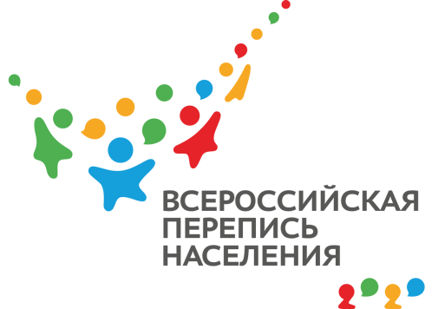
ПРЕСС-ВЫПУСК
ОБ-83-10/ -ДР от 22.09.2021г.
ВПН: ЗАБОТА О САМЫХ МАЛЕНЬКИХ

В Республике Крым успешно работают государственные и региональные программы социальной поддержки семей с детьми. Так, родителям, занятым воспитанием несовершеннолетних детей, производятся денежные выплаты и возвращаются средства, потраченные на летний отдых ребят. Чтобы уточнить, сколько детей проживает в регионе, и сколько средств нужно вложить в их развитие, мы ответим на ряд важных вопросов в ходе Всероссийской переписи населения – 2020.
Тема защищенности интересов крымских детей не ограничивается лишь экономической составляющей. Прежде всего, у счастливых мальчишек и девчонок должны быть любящие родители, благоустроенное жилье и возможность посещать современные детские сады, школы. Чтобы успешно решать эти задачи, нужна информация обо всех детях в крымских семьях. Без нее не возможно планировать строительство новых детских садов и школ, создавать досуговые и спортивных центры. Именно поэтому в ходе предстоящей переписи женщины в возрасте от 15 лет и выше ответят на вопрос: «Сколько детей Вы родили?», а затем укажут возраст своего первого ребенка.
Следует отметить, что ответ на эти и другие вопросы переписи дается в произвольной форме. Мамам не нужно указывать сведения о своих детях, называть их имена и фамилии. Точно так же не требуется подтверждать документально факт состояния в зарегистрированном браке. Участникам переписи достаточно выбрать правильный вариант ответа на вопрос о состоянии в браке, а их в опросных листах вполне достаточно. Так, отметку в нужном месте смогут поставить крымчане, состоящие в зарегистрированном и не зарегистрированном браке, вдовцы, вдовы, разведенные люди и убежденные холостяки. Таким образом, государство сможет собрать полную и достоверную информацию о крымских семьях и детях в них. Это поможет учесть интересы маленьких крымчан в ходе разработки новых социальных программ, формировании учебного процесса и организации летнего отдыха.
Как показала перепись населения Крымском федеральном округе 2014 года, в Республике Крым в 59,1% домохозяйств проживало по 1 ребенку в возрасте до 18 лет. В свою очередь, в 31,1% домохозяйств проживало по двое несовершеннолетних детей и только 9,8% домохозяйств с 3^{мя} и более несовершеннолетними детьми. Насколько больше стало в нашем регионе юных жителей, покажет предстоящая перепись.
Ссылка на источник информации обязательна.

Руководитель О.И. Балдина

